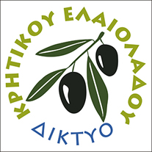
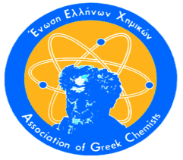

ΔΕΛΤΙΟ ΤΥΠΟΥ
Με μεγάλη επιτυχία πραγματοποιήθηκε στις 23 Απριλίου 2018 στην αίθουσα Καστελλάκη του Επιμελητήριου Ηρακλείου εκδήλωση που διοργανώθηκε από το Περιφερειακό Τμήμα Κρήτης της Ένωσης Ελλήνων Χημικών και το Δίκτυο Κρητικού Ελαιόλαδου με θέμα :« Δείκτες Ποιότητας ελαιόλαδου» καλές πρακτικές εξαγωγής και συντήρησης ελαιόλαδου -πολυφαινόλες -ισχυρισμός υγείας »
Στην εκδήλωση παραβρέθηκαν ο βουλευτής Ηρακλείου κος Κεγκερογλου Β., ενώ χαιρετισμό απέστειλαν οι βουλευτές Μιχελογιαννακης Ι. και Βαρδάκης Σ. Επίσης παρευρέθηκαν ο Αντιπεριφερειάρχης κος Χνάρης Εμ ο πρώην πρόεδρος του ΤΕΙ Κρήτης κος Καπετανάκης Ε, ο πρόεδρος του Επιμελητήριου Ηρακλείου κος Αλιφιεράκης Εμ. και άλλοι εκπρόσωποι φορέων . Χαιρετισμό απηύθυναν η Ταμίας του Π.Τ. Κρήτης της ΕΕΧ κα Καλιτσουνάκη Μαρία και ο πρόεδρος του Δικτύου Κρητικού ελαιόλαδου κος Φραγκάκης Μανώλης .
Κύριοι ομιλητές της εκδήλωσης ήταν ο κος Απόστολος Σπύρος Αν. Καθηγητής του Τμήματος Χημείας του Πανεπιστήμιου Κρήτης και ο κος Μιχελινάκης Εμμανουήλ Χημικός της Ένωσης Ηρακλείου

Ο κ. Εμμανουήλ Μιχελινάκης αναφέρθηκε:
Το ελαιόλαδο για να διατηρήσει ή και να επαυξήσει, τη θέση του στον ολοένα και πιο ανταγωνιστικό και απαιτητικό κόσμο των λιπαρών πρέπει να διατηρεί τη συνολική του ποιότητα σε πολύ υψηλά επίπεδα.
Αν ένας από τους τρείς κρίκους (Παραγωγός-Ελαιουργός-Τυποποίηση) σπάσει, το τελικό προϊόν στο καταναλωτή δεν θα ανταποκρίνεται στις απαιτήσεις του εξαιρετικού παρθένου ελαιολάδου.
- Ο παραγωγός δεν πρέπει να πληγώνει τον ελαιόκαρπο και να τον προσκομίζει αυθημερόν στο ελαιοτριβείο σε πλαστικά αεριζόμενα κιβώτια .
- Με ποιες τεχνικές και καλές πρακτικές θα πάρουμε στο ελαιοτριβείο τη μεγαλύτερη ποσότητα αντιοξειδωτικών ουσιών (φαινόλες) που έχει ο ελαιόκαρπος άρα ένα ποιοτικότερο ελαιόλαδο
- Ποιες είναι οι κατάλληλες συσκευασίες για την εμφιάλωση και πώς θα συντηρηθεί καλύτερα για περισσότερο χρόνο το ελαιόλαδο που αποθηκεύσαμε.
- Πως θα αποφύγουμε την επιμόλυνση με τους διάφορους ρυπαντές (Φυτοφάρμακα, Βαρέα μέταλλα, Πλαστικοποιητές, κ.λ.π.) κατά την παραγωγή αποθήκευση και τυποποίηση του ελαιόλαδου
Ο κ. Αποστόλος Σπύρος αναφέρθηκε:
- Στους δείκτες ποιότητας εξαιρετικού παρθένου ελαιολάδου
Τα τελευταία χρόνια γίνεται συζήτηση για νέους δείκτες ποιότητας, που αφορούν λιγότερο γνωστά συστατικά του ελαιόλαδου, όπως τα διγλυκερίδια και οι σύνθετες φαινολικές ενώσεις.
αναφέρθηκε στη πιθανή χρησιμότητα αυτών των νέων δεικτών για την ενίσχυση της εικόνας του κρητικού ελαιόλαδου ως εξαγωγικού προϊόντος, αλλά και τα πιθανά προβλήματα που αφορούν τις καλές πρακτικές κατά την διάθεση του ελαιόλαδου.
- Ισχυρισμός υγείας για το ελαιόλαδο με βάση το φαινολικό περιεχόμενο ποια η ιστορία της εισαγωγής του ισχυρισμού υγείας, αναλυτικά προβλήματα στην πιστοποίηση του ισχυρισμού και στις νεότερες εξελίξεις γύρω από το θέμα.
- Η υδροξυτυροσόλη ως αντιοξειδωτικό πρόσθετο σε σπορέλαια και άλλα τρόφιμα
Πρόσφατα η Ευρωπαϊκή Αρχή για την Ασφάλεια των Τροφίμων ενέκρινε τη χρήση συνθετικής υδροξυτυροσόλης ως αντιοξειδωτικού πρόσθετου σε σπορέλαια, ιχθυέλαια και μαργαρίνες.Δεν αποτελεί αυτό εμπορικό κίνδυνο για το ελληνικό εξαιρετικό παρθένο ελαιόλαδο.

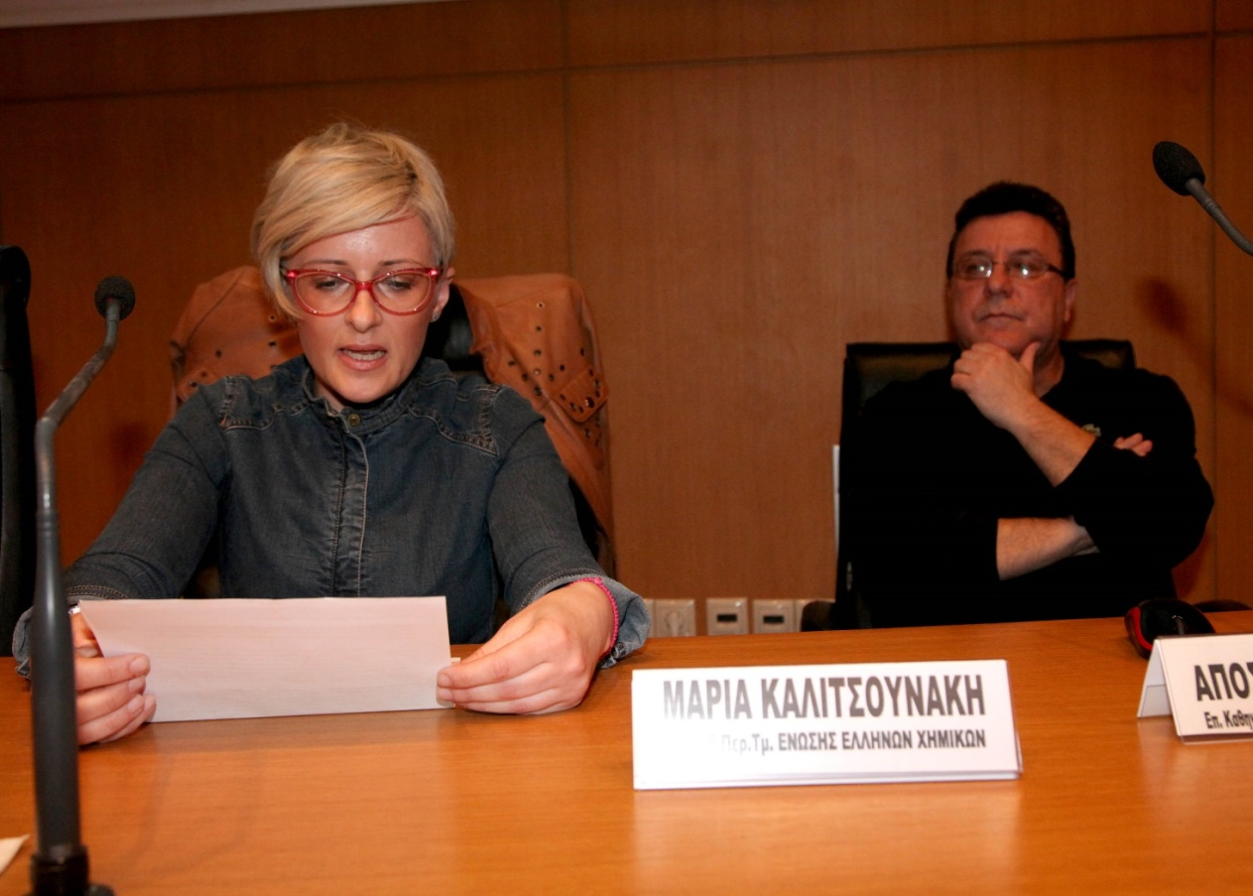

Η Κα Καλιτσουνάκη Μαρία ( από το Π.Τ. Κρήτης Ε.Ε.Χ.) και ο Κος Απόστολος Σπύρος αν Καθηγητής τμ Χημείας Παν/μιου Κρήτης

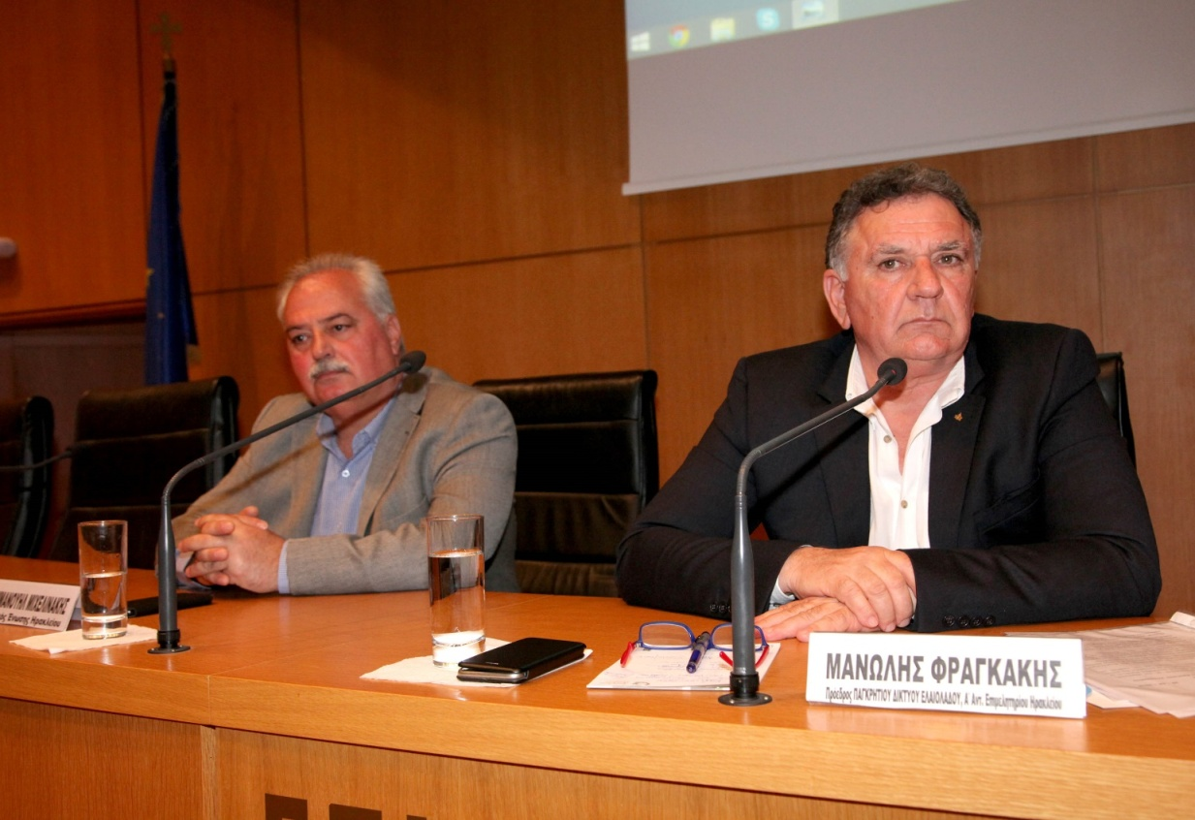

ο κος Μιχελινάκης Μανώλης Χημικός και κος Φραγκάκης Μανώλης (πρόεδρος Δικτύου Κρητικού Ελαιόλαδου)

